AKTIVNOSTI ZA RAZVOJ GRAFOMOTORIKE

Jednostavno rečeno, grafomotorika je sposobnost držanja olovke i pisanja, odnosno motorička sposobnost pisanja slova. O njoj najčešće govorimo prije djetetova polaska u školu. Za usvajanje te složene vještine kao što je pisanje, potrebne su određene sposobnosti: fina motorika šake, vizualna percepcija, koordinacija oko-ruka (okulomotorna koordinacija), te glasovna analiza i sinteza. Može se reći da razvoj grafomotorike, odnosno svih vještina koje ona obuhvaća, počinje u dobi od 18 mjeseci i traje do polaska u školu. Ali, grafomotorika se, osim razvoja, može i uvježbati, stoga je potrebno djetetu omogućiti aktivnosti koje mu u tome pomažu. Preduvjet za uspjeh u grafomotornim aktivnostima je razvijena fina motorika ruku.
Dijete s godinu dana počinje uzimati olovku ili bojicu, drži je cijelom šakom i počinje šarati po papiru. Knjigu u to vrijeme lista tako da okreće nekoliko listova odjednom. Zatim, u dobi od dvije ili dvije i pol godine već može listati knjigu tako da okreće list po list, a olovku počinje držati palcem, kažiprstom i srednjim prstom te može povlačiti okomite i vodoravne linije. Od treće do pete godine dijete olovku drži s tri prsta, a prilikom pisanja miče cijelu šaku. S tri godine dijete može nacrtati krug, oko četvrte godine kvadrat, a s pet godina trokut.
S otprilike četiri i pol godine, a najkasnije do šeste godine hvat olovke postaje pravilan: dijete olovku drži vrhovima prstiju (kažiprsta, palca i srednjeg prsta) a prilikom pisanja pomiče samo prste. Ovaj hvat omogućava maksimalnu fleksibilnost i kontrolu pri pisanju što će djetetu kasnije omogućiti tečno i uredno pisanje.
U to vrijeme roditelji mogu početi upozoravati dijete na ispravan hvat olovke jer je mnogo lakše poučiti ga ispravnom hvatu u početku učenja pisanja, nego kasnije ispravljati pogrešno naučeni hvat.
Neka djeca vrlo rano počinju šarati, bojati, crtati ili kopirati pisane znakove, dok druga ne pokazuju interes za aktivnosti olovkom. Ako dijete ne želi crtati i bojati, nije dobro nasilno provoditi vježbe grafomotorike. Naravno da ne treba odustati od poticanja tih aktivnosti, ali mu se za početak mogu ponuditi zamjenske aktivnosti za razvoj grafomotorike kao što su:
- crtanje kažiprstom po pijesku ili brašnu
- nizanje perli na konac
- prelijevanje vode u posudama
- trganje, rezanje, presavijanje i ljepljenje papira
- formiranje loptica od papira ili maramica
- oblikovanje raznih likova iz plastelina
- slaganje puzzli ili kocki
- slikanje prstima, kredom, pastelama, kistom

Veoma je važno poticati razvoj grafomotorike stoga Vam ovaj tjedan predlažemo nekoliko aktivnosti koje možete isprobati kod kuće sa svojom djecom.

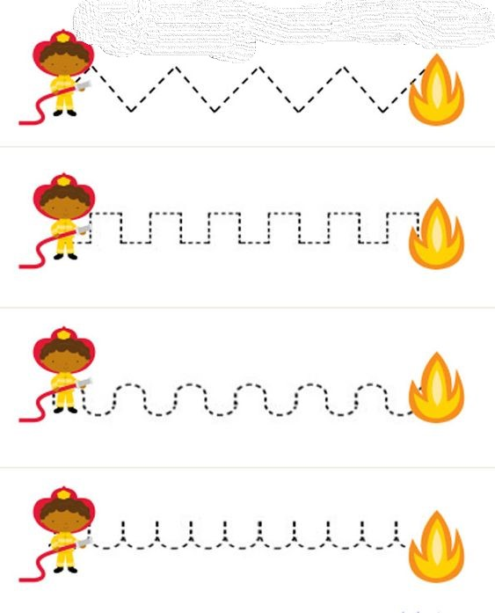
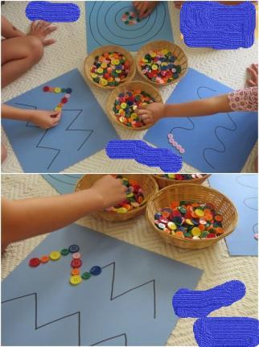

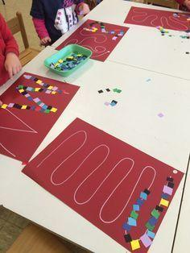
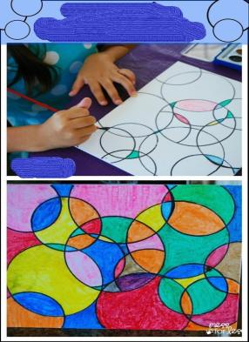

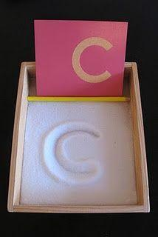

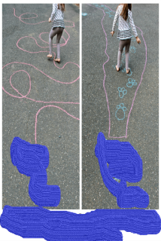

Zabavite se uz ove aktivnosti , pozdravljaju Vas odgojiteljice Plave skupine .

Izvori : Pinterest , https://djecjivrticmedenjak.hr/2015/09/08/razvoj-grafomotorike/

